電物所碩二 311651052 吳挺宇

Ex1-1

1. FinFET:

$$V_{gs}-I_{DS}$$

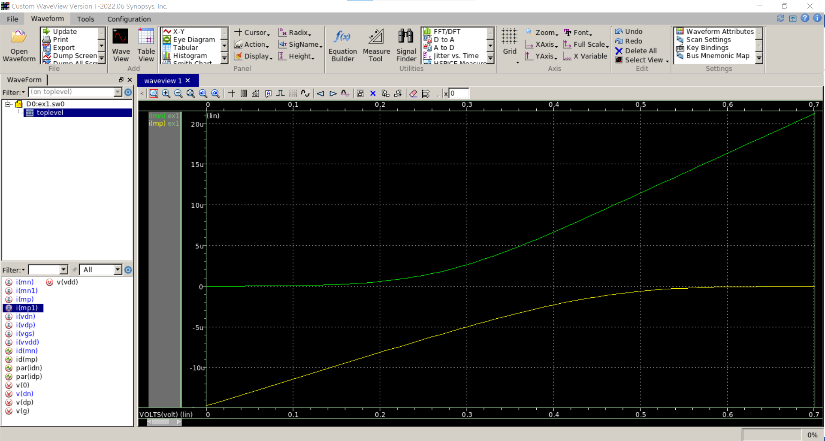

1. PMOS、NMOS:

$$V_{gs}-I_{DS}$$

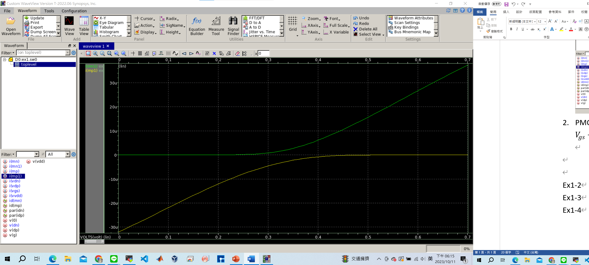

Ex1-2-1

Smallest inverter : 選 asap7sc7p5t_INVBUF_RVT.sp 中 INVx1_ASAP7_75t_R Largest inverter : 選 asap7sc7p5t_INVBUF_RVT.sp 中 INVx13_ASAP7_75t_R

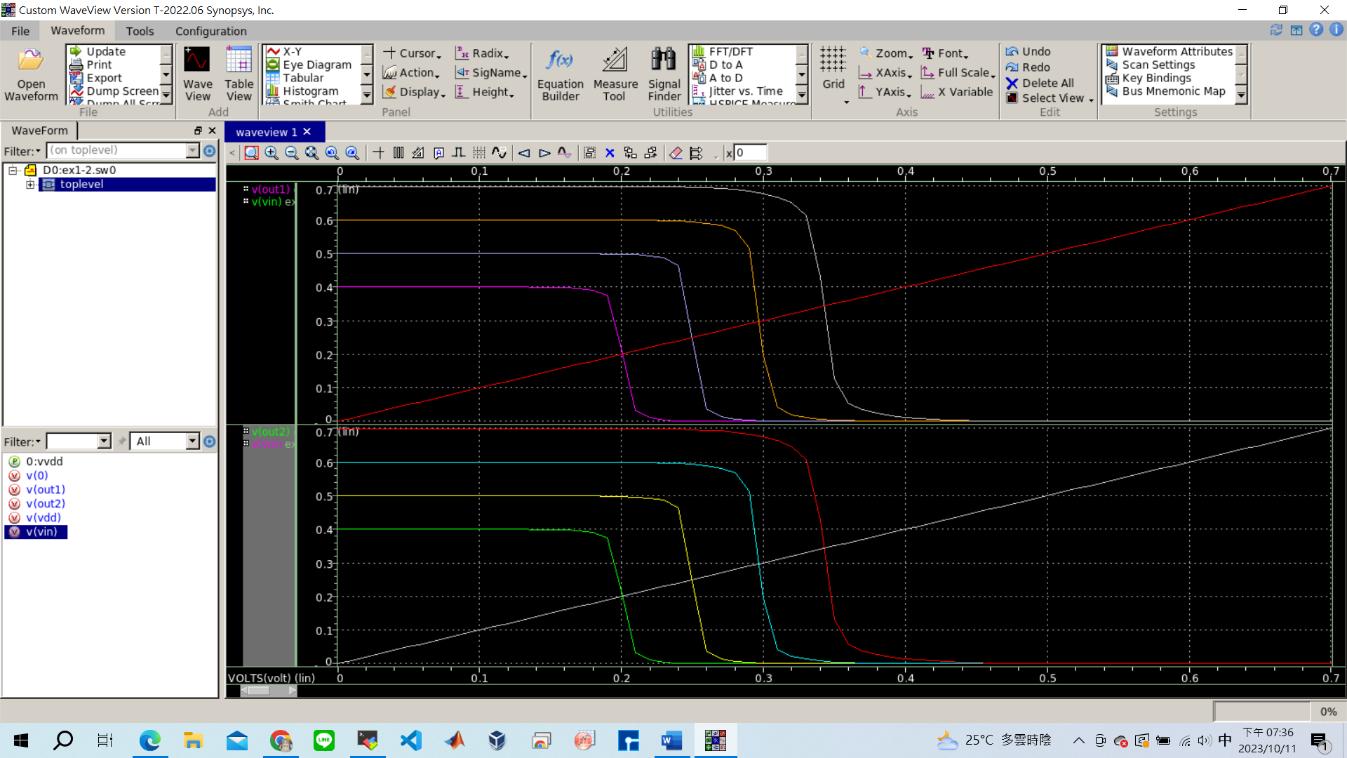

其中Vout1是INVx1_ASAP7_75t_R的VTC；Vout2是INVx13_ASAP7_75t_R的VTC

Ex1-2-2

Vout:藉由調整pmos nmos的串並聯，將Vout調整到Vdd/2。

以下圖為例vout是串聯3個pmos 與1個nmos做組合

Vout1:藉由調整pmos nmos的FINFETS數量，將Vout調整到Vdd/2。

以下圖為例vout1是p-type finfet 為2 與n-typefinfet 為1做組合

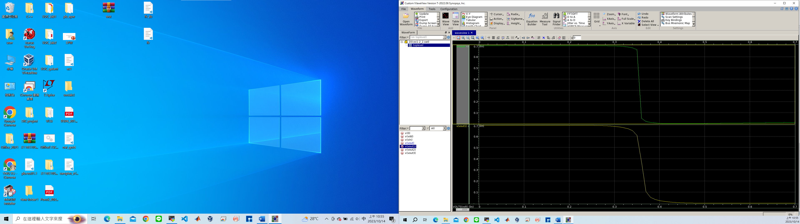

Ex1-3

利用ex1-2-2的結果作為副檔案使用inverter+FO4並修改Vvin中的參數改變輸入波的頻率。

下列圖為改變頻率的結果。

1GHz

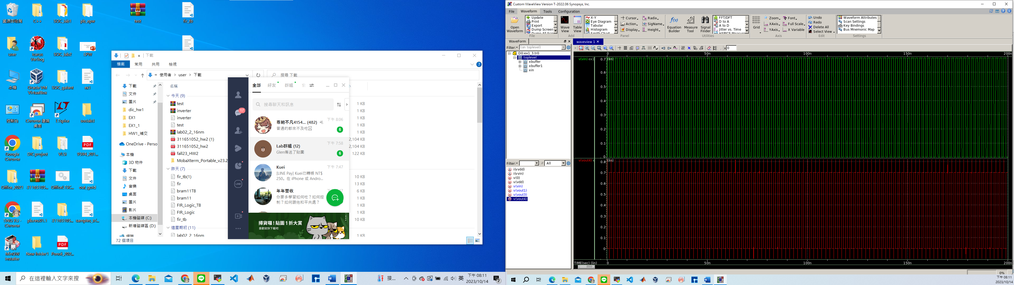

2GHz

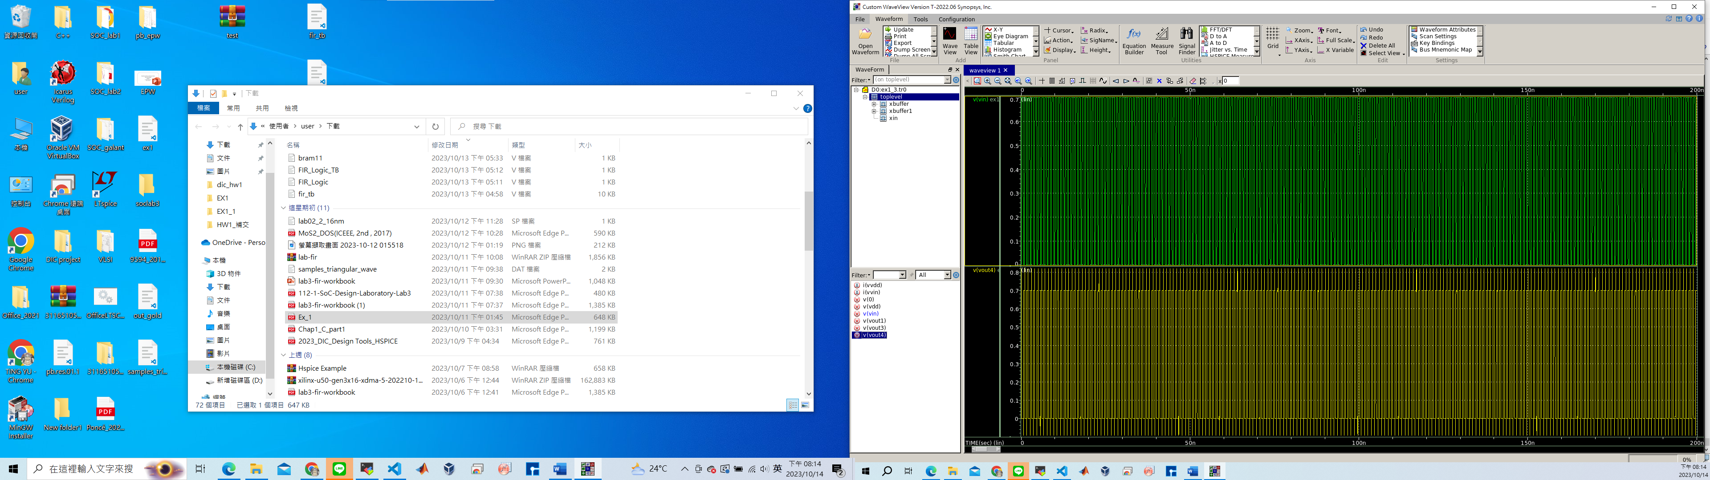

4GHz

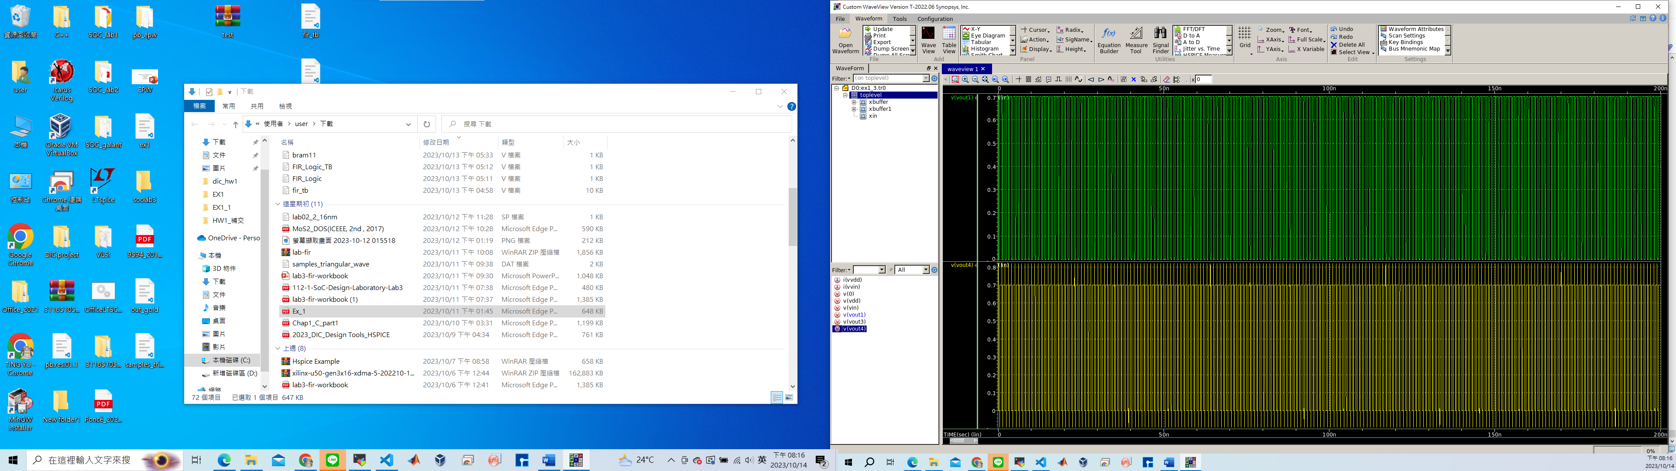

Ex1-4

NOR2&FO4:

使用NOR2x2_ASAP7_75t_R當我的nor閘候用4個INVx1_ASAP7_75t_R串聯當作1個FO4 並串連1個buffer。

下圖利用不同輸入波形演示其功能。

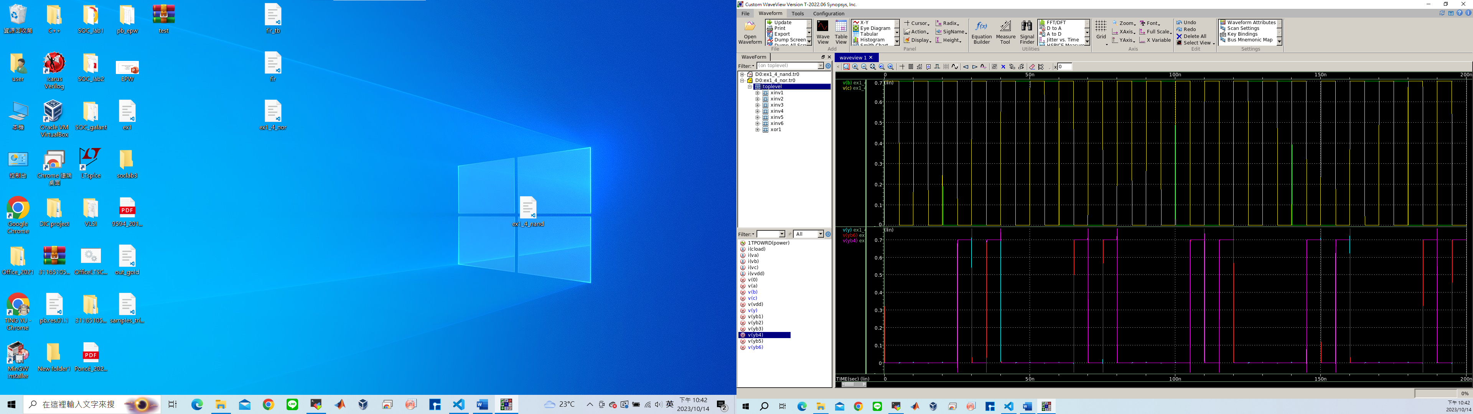

Measurement of Tr, Tf, Tplh, Tphl, power :

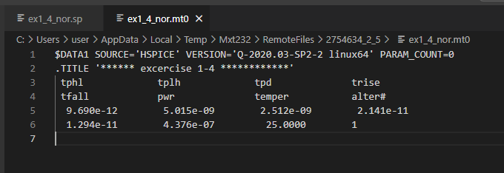

NAND2&FO4:

使用NAND2XP33_ASAP7_75T_R當我的nand閘候用4個INVx1_ASAP7_75t_R串聯當作1個FO4並串連1個 buffer。

下圖利用不同輸入波形演示其功能。

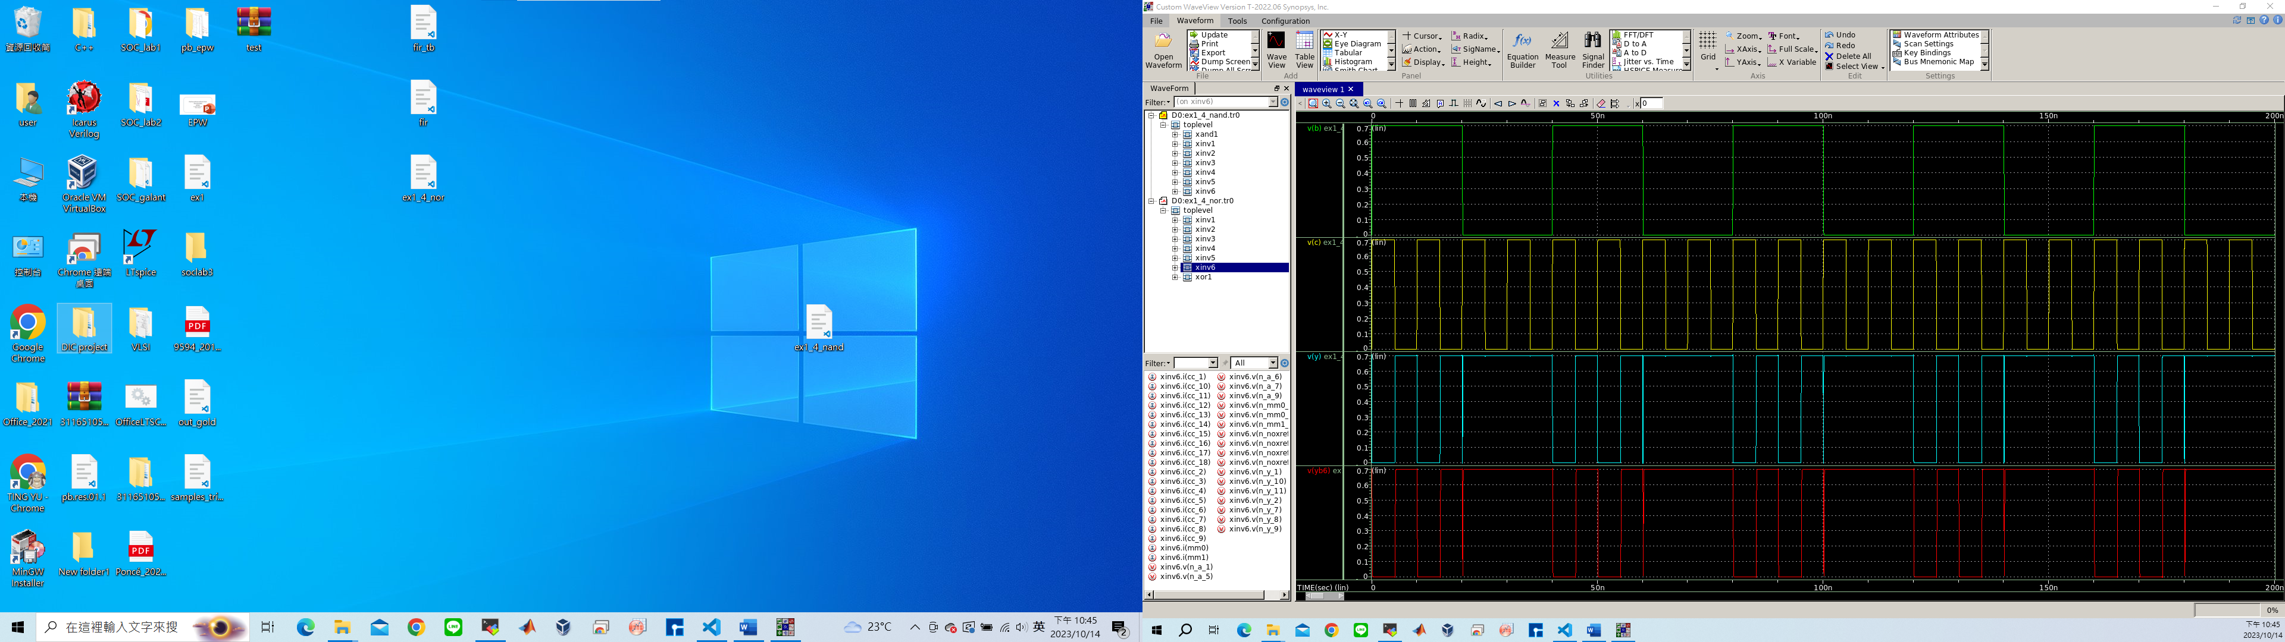

Measurement of Tr, Tf, Tplh, Tphl, power :

